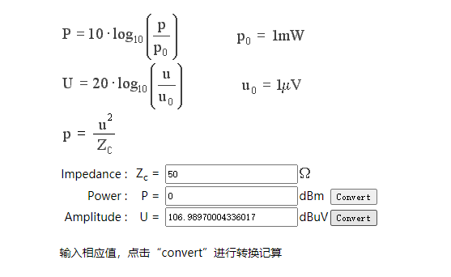

http://www.elecfans.com/tools/dbuv.htm